**Cześć,**

**Traktuj proszę ten skrypt jako inspirację, nie kopiuj i wklejaj bez zmieniania słów. Jeżeli są potrzebne przykłady to poszukaj w Google- są ich dziesiątki.**

**1.Ruch jednostajnie przyspieszony. Zależności położenia, prędkości i przyspieszenia od czasu - wzory i wykresy.**

Ruch jednostajnie przyspieszony – to ruch w, którym prędkość zmienia się w sposób jednostajny czyli rośnie o stałą wartość w jednostce czasu. Przyspieszenie ma określoną, stałą wartość, a droga rośnie z kwadratem czasu.

Przyspieszenie ma stałą wartość, a poruszające się ciało przyspiesza o taką samą wartość we wszystkich jednostkach czasu. Przyspieszenie średnie możemy policzyć ze wzoru:



lub

ΔV – zmiana prędkości

Vk – prędkośćkońcowa

Vp – prędkość początkowa

Δt – czas, w którym nastąpiła zmiana prędkości

Polem pod wykresem zależności przyspieszenia od czasu dla ruchu jednostajnie przyspieszonego, który przyjmuje linię prostą będzie prędkość.

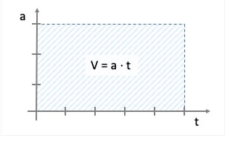

W ruchu jednostajnie przyspieszonym prędkość ciągle rośnie o stałą wartość w jednostce czasu. Wzór na prędkość końcową:



Vk – prędkośćkońcowa

a – przyspieszenie średnie



t – czas

Wykres zależności prędkości od czasu dla ruchu jednostajnie przyspieszonego jest nachyloną prostą ponieważ prędkość rośnie jednostajnie. Nachylenie prostej czyli zmiany wartości do czasu odpowiada przyspieszeniu, a przyspieszenie zależy od zmiany prędkości.

Ruch jednostajnie przyspieszony bez prędkosci początkowej.

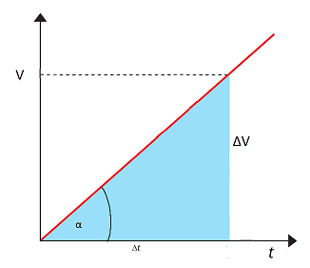

*=tg*α



W ruchu jednostajnie przyspieszonym droga rośnie z kwadratem czasu. Wzór na drogę bez prędkości początkowej to:

s=



s – droga bez prędkości początkowej

t – czas

a – przyspieszenie średnie

W ruchu jednostajnie przyspieszonym zależność drogi od czasu jest funkcją kwadratową czyli jej wykres jest parabolą.

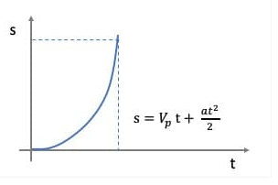

**2. Rzut poziomy: czas lotu, zasięg, prędkość końcowa, trajektoria lotu.**

Rzut poziomy – ruch ciała wyrzuconego na pewnej wysokości H0, któremu została nadana prędkość początkowa V0, o kierunku prostopadłym do linii sił pola grawitacyjnego. Rzut poziomy można wyobrazić sobie jako złożenie dwóch ruchów: Ruchu poziomego (ruchu jednostajnego) oraz Ruchu pionowego (ruch jednostajnie przyśpieszonego). W efekcie złożenia tych ruchów, ciało porusza się łukiem (parabolą, w przypadku gdy nie uwzględniamy oporu powietrza) by po pewnym czasie spaść na ziemię.

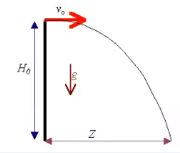

**Zależności matematyczne:**

1. Czas lotu:

- wysokość, z której zrzucono ciało

- wartość przyspieszenia ziemskiego

1. Prędkości składowe:

* składowa prędkości w kierunku poziomym:
* składowa prędkości w kierunku pionowym:

1. Zasięg (Z) rzutu:
2. Prędkość końcowa (całkowita):
3. Współrzędne położenia ciała:

gdzie y0=H0

więc

1. Tor ruchu (trajektoria):

**3.Rzut ukośny: czas lotu, zasięg, wysokość maksymalna, prędkość końcowa, trajektoria lotu.**

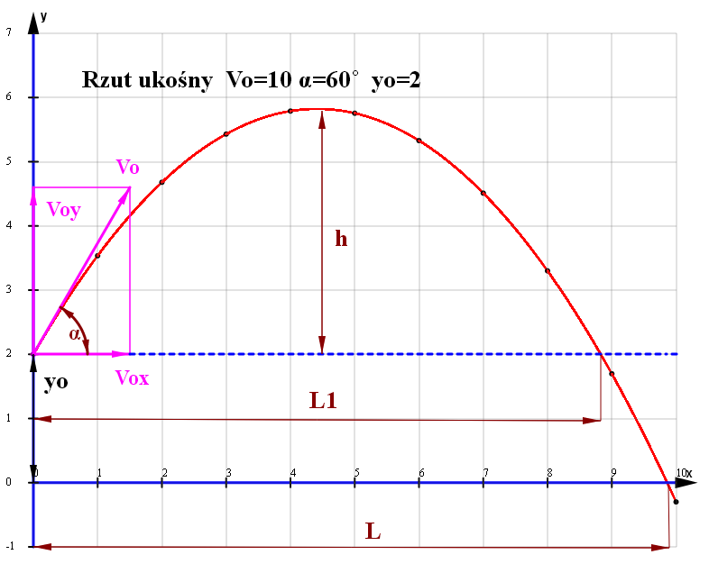

Obrazek przykładowy

### **Informacje podstawowe**



y0 - wysokość początkowa

V0x - Prędkość pozioma stała

V0y - Prędkość początkowa pionowa

t - czas

x - położenie poziome

y - położenie pionowe

### **Czas wznoszenia**



### **Czas lotu**

przy 90 stopniach czas lotu będzie najdłuższy



### **Wysokość maksymalna**



### **Zasięg**

przy 45 stopniach zasieg bedzie najwiekszy



### **Prędkości**

Prędkość chwilowa w kierunku pionowym po czasie



Prędkość chwilowa w kierunku poziomym jest równa prędkości początkowej w tymże kierunku, a więc jest stała podczas całego ruchu:



### **Położenie**



albo



Najlepiej tym drugim obliczyć kilka punktów i połączyć kreskami aby wykazać trajektorie.

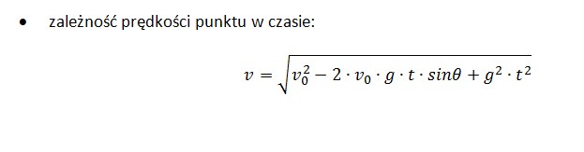

**4.Rodzaje sił występujących w przyrodzie.**

1. Siły grawitacyjne- siły z jakimi oddziałują na siebie masy- Prawo Newtona: każde ciało we Wszechświecie przyciąga każde inne ciało siłą wprost proporcjonalną do iloczynu mas obu ciał, M i m, i odwrotnie proporcjonalnie do kwadratu odległości r między środkami masy obu ciał. Siła ta jest zawsze przyciągająca i działa wzdłuż prostej łączącej oba środki masy. Współczynnik G jest uniwersalną stałą grawitacji.
2. Siły elektrostatyczne- siły z jakimi oddziałują na siebie ładunki elektryczne. Prawo Coulomba: Siła wzajemnego oddziaływania dwóch naładowanych cząstek jest wprost proporcjonalna do iloczynu wartości tych ładunków i odwrotnie proporcjonalna do kwadratu odległości między nimi. Kierunek działania siły oddziaływania ładunków wyznacza prosta przechodząca przez oba te ładunki. Ładunki jednoimienne odpychają się, ładunki różnoimienne przyciągają się.1

F – siła elektrostatyczna

q1,q2 – ładunki elektryczne

r – odległość

k – stała elektrostatyczna- 9 x 109 [Nm2/C2]

1. Siła sprężystości- siła przywracająca odkształconemu sprężyście ciału jego pierwotny kształt. Podstawową cechą sił sprężystości jest proporcjonalność siły do odkształcenia. Siły sprężystości pojawiają się kiedy ciało ulega deformacji. Za deformację (odkształcenie) uważa się zmianę kształtu ciała lub/i  jego rozmiarów. Deformacją jest ściskanie lub rozciąganie, jest zmiana objętości, jest zmiana kształtu bez zmiany objętości itd. Deformację nazwiemy sprężystą lub elastyczną jeśli znika po ustąpieniu sił deformujących. Nie zawsze deformacja ustępuje całkowicie. Ciało nazywamy doskonale sprężystym jeśli po ustąpieniu sił deformujących wraca całkowicie do postaci pierwotnej. W przypadku deformacji nieelastycznej w ciele następują trwałe odkształcenia jego struktury.  W celu ilościowego opisu deformacji ciał  wprowadza się pojęcie naprężenia  określającego wartość siły działającej na jednostkę powierzchni ciała .

|  |  |
| --- | --- |
|  |  |

Jeśli siła ta jest prostopadła do powierzchni ciała to naprężenie nazywamy normalnym, jeśli jest styczna do powierzchni, to naprężenie nazywamy stycznym lub ścinającym. Za miarę deformacji ciała przyjmuje się względną zmianę rozmiarów lub odkształcenia jego postaci. Jest to stosunek   bezwzględnej deformacji     do wartości początkowej  charakteryzującej rozmiary ciała bądź jego kształt. Za  możemy więc przyjąć zmianę długości lub objętości albo zmianę kształtu.

Związek pomiędzy naprężeniem a deformacją określa prawo Hooke'a, które mówi,  że w przypadku deformacji sprężystej naprężenie jest proporcjonalne do deformacji względnej

|  |  |
| --- | --- |
| **(F= -k \* x)** |  |

Współczynnik proporcjonalności  nosi nazwę modułu sprężystości. W przypadku ściskania lub rozciągania, kiedy mamy do czynienia ze zmianą rozmiarów liniowych,  miarą deformacji jest względny przyrost (lub zmniejszenie) długości ciała . Moduł sprężystości dla tego przypadku nosi nazwę modułu Younga . Prawo Hooke'a ma wówczas postać

|  |  |
| --- | --- |
|  |  |

Zmniejszeniu lub zwiększeniu podłużnych rozmiarów ciała towarzyszy skrócenie lub rozszerzenie poprzeczne, które ilościowo opisuje tzw. współczynnik Poissona. Oznaczając przez względną zmianę rozmiarów podłużnych ciała, a prze   względną zmianę rozmiarów poprzecznych, określamy współczynnik Piossona    poprzez stosunek.

|  |  |
| --- | --- |
|  |  |

Krzywa, przedstawiająca typowy związek pomiędzy  naprężeniem, a wydłużeniem ciała przedstawiona jest na Rys. 3.4.

|  |  |
| --- | --- |
|  | Zakres stosowalności prawa Hooke'a przedstawia prosty odcinek pomiędzy punktami  i  wyrażający liniowy związek pomiędzy naprężeniem a wydłużeniem. Pomiędzy punktami  i   nie jest już zachowana liniowa zależność. Punkt określa tzw. granicę sprężystości to jest maksymalne naprężenie przy którym ciało wraca do swej pierwotnej postaci po ustąpieniu naprężenia. Na odcinku pomiędzy punktami  i  następuje "płynięcie" materiału i wydłużenie wzrasta nawet pomimo braku wzrostu naprężenia. Największe naprężenie, które ciało może wytrzymać przed zerwaniem nazywa się granicą wytrzymałości.  Punkt odpowiada największemu wydłużeniu. |
| **Rys. 3.4.** Typowa zależność pomiędzy naprężeniem a wydłużeniem względnym. |

1. Siła nacisku- siła z jaką ciało działa na daną powierzchnię wzdłuż prostej normalnej (prostopadłej) do tej powierzchni. W przypadku gdy powierzchnia jest płaska i jest ustawiona poziomo to siła nacisku jest po prostu równa ciężarowi ciała (Q = mg).
2. Siła tarcia- Tarcie jest siłą, która przeciwdziała względnemu ruchowi między ciałami będącymi w kontakcie, skierowana równolegle do płaszczyzny po której porusza się klocek, proporcjonalna do siły nacisku na powierzchnię i współczynnika tarcia (zależnego do materiału klocka i powierzchni). Wyróżniamy dwie siły hamujące- tarcia kinetycznego i spoczynkowego.
3. Siła wyporu- Siła wyporu pojawia się po zanurzeniu ciała do płynu (cieczy lub gazu). Powoduje ona, że ciało zaczyna być wypychane ku górze. Siła tego wypychania pochodzi od płynu i jest związana ze zjawiskiem ciśnienia hydro- lub aerostatycznego. Powodem powstawania siły wyporu jest fakt, że ciśnienie w płynie zmienia się wraz z głębokością – im głębiej tym większe ciśnienie.

Fw= siła wyporu [N]

p= gęstość płynu [kg/m3]

g= przyspieszenie ziemskie [m/s2]

V= objętość płynu [m3]

1. Siła Lorentza- siła, jaka działa na cząstkę obdarzoną ładunkiem elektrycznym, poruszającą się w polu elektromagnetycznym o indukcji B.

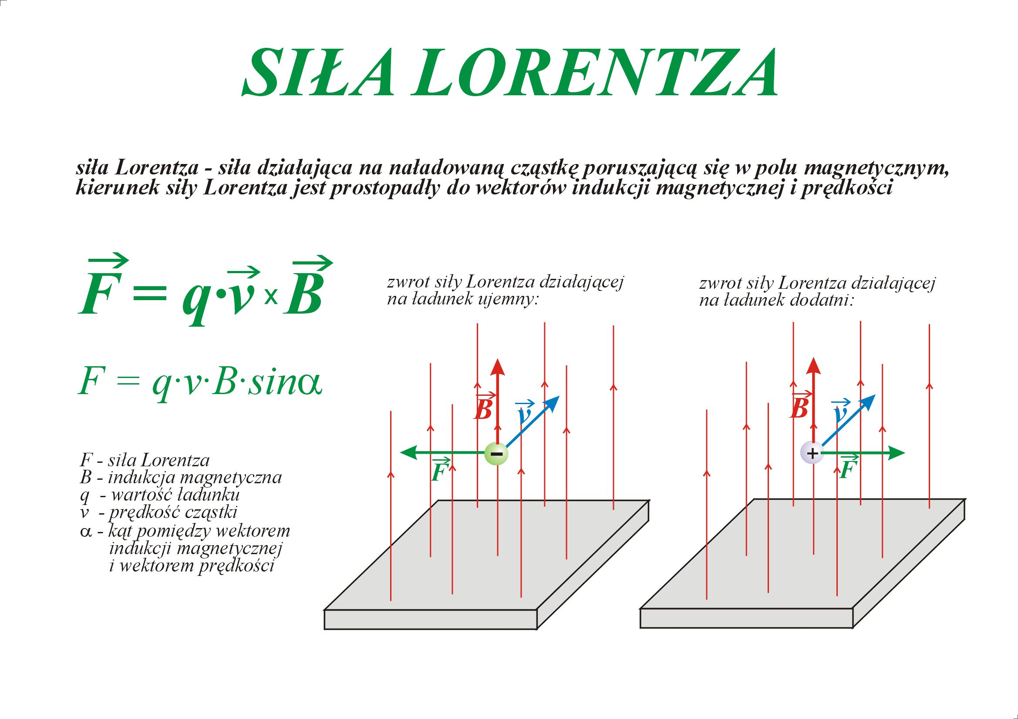

1. Siła elektrodynamiczna (magnetyczna)- siła działająca na przewód z prądem umieszczony w polu magnetycznym, przez który płynie prąd o natężeniu I.

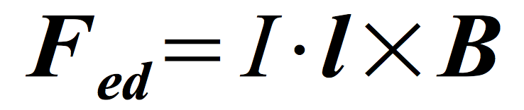

I - natężenie prądu płynącego w przewodniku l - wektor długości prostoliniowego przewodnika przez który płynie prąd o natężeniu I, wektor ten ma kierunek i zwrot przepływu prądu B - wektor indukcji magnetycznej pola magnetycznego

1. Siła nośna- siła działająca na poruszające się ciało w powietrzu lub w cieczy prostopadle do kierunku ruchu tego ciała.

F - siła nośna

ρ (ro)- gęstość powietrza

S - powierzchnia skrzydła

V - prędkość ruchu

C - bezwymiarowy współczynnik siły nośnej, zależny od kształtu i kąta natarcia profilu.

1. Siła oporu ośrodka- siła hamująca działająca wzdłuż kierunku ruchu i przeciwnie skierowana działająca na poruszający się obiekt w wodzie lub powietrzu.

Wartość współczynnika oporu C jest wyznaczana empirycznie, zazwyczaj przy użyciu tunelu aerodynamicznego. Inna niż współczynnik siły nośnej!

1. Siła Coriolisa- siła działająca na ciało poruszające się w wirującym układzie odniesienia.



m – masa ciała,

v – jego prędkość,

ω – prędkość kątowa układu,

natomiast x– iloczyn wektorowy

1. Siła odśrodkowa- siła działająca na ciało o masie m obracające się z prędkością liniową v po okręgu o promieniu R skierowana na zewnątrz okręgu wzdłuż promienia wodzącego te ciało.

**5. Zasady dynamiki Newtona**

Zasady dynamiki Newtona określają związki pomiędzy siłami działającymi na ciało i ruchem tego ciała. Pierwsza zasada definiuje pojęcie siły, druga zasada pozwala zmierzyć działanie siły a trzecia głosi, że siła nie może działać w izolacji. Trzy zasady dynamiki zostały sformułowane przez angielskiego fizyka Isaaca Newtona w 1687 roku.

Pierwsza zasada dynamiki Newtona:

Jeżeli na dane ciało nie działają żadne inne ciała, lub działania innych ciał równoważą się, to ciało pozostaje w spoczynku lub porusza się ruchem jednostajnym prostoliniowym.

Przykłady zastosowania pierwszej zasady dynamiki Newtona:

•krążek uderzony kijem hokejowym porusza się ze stałą prędkością pomimo, że nikt go nie popycha (prędkość będzie stała jeżeli zaniedbamy tarcie)

•piłka rzucona do kosza przez koszykarza porusza się samoistnie pomimo, że koszykarz wypuścił ją z rąk (pozostaje w ruchu a nie działa na nią koszykarz)

•dwie osoby przeciągają linę z tą samą siłą i lina pozostaje w tym samym miejscu (pozostaje w spoczynku ponieważ działania osób się równoważą)

•jabłko leżące na ziemi nie porusza się poziomo bo nikt go nie przesuwa (pozostaje w spoczynku bo nie działa nie niego inne ciało)

Pierwsza zasada dynamiki nosi też nazwę zasady bezwładności. Bezwładność polega na tym, że aby zmienić stan ciała np. wprawić go w ruch, zatrzymać lub zmienić prędkość musi na niego działać inne ciało pewną siłą. Mówimy, że spośród kilku ciał te ciało ma największą bezwładność, które najtrudniej wprawić w ruch lub zatrzymać, gdy jest w ruchu.

Druga zasada dynamiki Newtona:

Jeżeli na ciało działa stała siła wypadkowa, to ciało porusza się ruchem jednostajnie przyspieszonym z przyspieszeniem wprost proporcjonalnym do działającej siły, a odwrotnie proporcjonalnym do masy ciała.

F = m ⋅ a

F – siła

a – przyspieszenie

m – masa

Z drugiej zasady wynika, że:

•Jeżeli taka sama siła działa na ciała o różnych masach, to uzyskane przyspieszenia są tym większe, im mniejszą masę ma dane ciało.

•Jeżeli różne siły działają na ciało o pewnej masie, to tym większe jest przyspieszenie, im większa jest wartość siły wypadkowej.

Druga zasada dynamiki pozwala nam zdefiniować jednostkę siły: siła ma wartość 1 N, jeżeli ciało o masie 1 kg uzyskuje pod działaniem tej siły przyspieszenie 1 m/s2.

1 N = 1 kg × 1 m/s2

Trzecia zasada dynamiki Newtona:

Oddziaływanie dwóch ciał jest zawsze wzajemne. Jeżeli jedno ciało działa na drugie pewną siłą, to drugie działa na ciało pierwsze siłą taką samą co do wartości i kierunku, a o zwrocie przeciwnym.

Trzecią zasadę dynamiki Newtona nazywana jest też zasadą akcji i reakcji. Każdej akcji towarzyszy reakcja o tej samej wartości i kierunku, lecz zwrócona przeciwnie.

Przykłady zastosowania III zasady dynamiki Newtona:

•podczas podskoku nogi ucznia wywierają siłę na powierzchnię ziemi a ziemia wywiera taką samą siłę w przeciwnym kierunku (zwrocie), która wyrzuca ucznia w powietrze

•podczas startu rakiety, spalane paliwo wywiera siłę na powierzchnię ziemi a następnie na powietrze i taka sama siła pomaga się jej wznieść wyżej

Zastosowanie i ograniczenia zasad dynamiki Newtona

Zasady dynamiki Newtona stworzyły podstawę mechaniki klasycznej. Mają zastosowanie do opisywania większości zjawisk fizycznych za wyjątkiem zjawisk, gdzie ciała mają bardzo małą masę (np. elektrony) lub takich, gdzie ciała poruszają się z prędkością bliską prędkości światła.

Z początkiem XX wieku, szczegółowa teoria względności Alberta Einsteina zastąpiła zasady dynamiki Newtona, pozwalając na opisanie także tych zjawisk.

**6. Maszyna Atwoode’a**

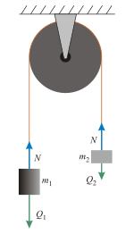

Układ równań opisujący siły występujące w tym układzie, oraz przyspieszenie *a* z jakim będą się poruszały klocki oraz napięcie liny N=TN=T będą opisane wzorami

Przypadki szczególne

Jakie są oczekiwane a i N gdy m1=0?

a = g, N = 0

Jakie są oczekiwane a i N gdy m1=m2?

a = 0, N = m2\*g

Spadkownica Atwooda jest przyrządem, który wykorzystuje się w celu weryfikacji praw rządzących ruchem jednostajnie przyspieszonym. Zbudowana jest z bloczka, na którym poprzez nić zawieszone są dwa obciążniki o zmiennej masie. W ilościowym badaniu praw dynamiki Newtona największą przeszkodą jest tarcie. Spadkownica jest układem, w którym wpływ tarcia jest zminimalizowany – sprowadza się głównie do oporów tocznych łożyska bloczka.

Zakłada się, że oba obciążniki poruszają się pionowo. Nić jest nierozciągliwa, co sprawia, że przebywane drogi oraz wartości prędkości i przyspieszeń są dla obydwu ciał jednakowe. Na każdy z obciążników działają dwie siły – siła ciężkości *Q* i siła naciągu nici *N*. Jeżeli bloczek ma znikomo małą masę, obraca się bez oporów, a nić jest nieważka i doskonale elastyczna, to obie siły naciągu mają takie same wartości i zgodne zwroty. W związku z tym, że wszystkie wektory sił są pionowe wystarczy rozpatrzeć zagadnienie tylko w kierunku pionowym. Załóżmy, że oś jest skierowana w dół. Wobec tego:

*Z powyższych równań wynika wartość przyspieszenia ruchu obu ciał:*

*Oraz wartość siły naciągu nici:*

**7.Wahadło stożkowe: wyprowadzenie wzoru na okres drgań.**

N- Składowa pionowa siły naciąg nici   
L -długość nici   
m- masa ciała na nici

mg – siła ciężkości

Na nieważkiej nici o długości **{\displaystyle L}L** zawieszone jest ciało o masie **{\displaystyle m,}m** zataczając poziomy okrąg ze stałą prędkością {\displaystyle \upsilon .}***V***  Nić tworzy cały czas z pionem kąt **θ** {\displaystyle \theta }.  
na ciało działają dwie siły : nacią nici (N) i siła ciężkości (mg)

Składowa pionowa siły N równoważy przyciąganie grawitacyjne (siłę ciężkości)

Gdzie

Z powyższych równań wynika

ponieważ v=ωr (związek między prędkością liniową a kątową), przy czym

to można zapisać jako   
 =

Stąd

jak coś to ma być pod pierwiastkiem całe

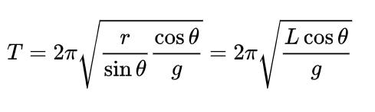

**8.Równia pochyła: przyspieszenie z jakim zsuwa się klocek po równi pochyłej.**

Klocek o masie m zsuwa się po równi pochyłej nachylonej pod kątem Θ(theta)

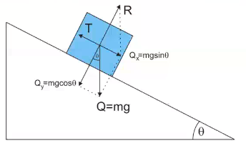

Z jakim przyspieszeniem będzie się zsuwał ten klocek po równi?

Klocek będzie się zsuwał ruchem jednostajnie przyspieszonym, pod wpływem siły wypadkowej równej różnicy siły ściągającej i siły tarcia, z przyspieszeniem a

**9.Energia kinetyczna, potencjalna w polu grawitacyjnym i sprężyny.**

Energia kinetyczna jest to praca jaką trzeba wykonać aby rozpędzić ciało o masie m od prędkości 0 do prędkości v

Wzór:

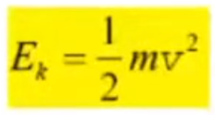

Wyprowadzenie:

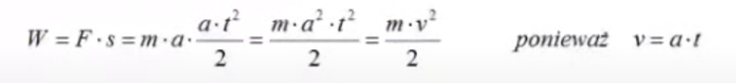

Praca wykonana przy rozpędzaniu ciała o masie m od prędkości v1 do prędkości v2 dana jest wzorem:

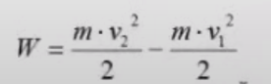

Energia potencjalna jest to praca wykonywana przy podnoszeniu ciała o masie m w polu grawitacyjnym Ziemi na wysokości h nad powierzchnią Ziemi. g– jest przyspieszeniem ziemskim

Wzór:

W = m×g×h

Zasada zachowania energii - praca wykonana nad ciałem przez siłę zewnętrzną równa się wzrostowi energii kinetycznej K tego ciała, wzrostowi jego energii potencjalnej U oraz wzrostowi jego energii wewnętrznej V.

Wzór:

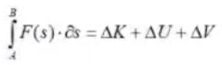

**10.Zderzenie plastyczne. Prędkość ciał po zderzeniu plastycznym.**

Zderzenie niesprężyste (plastyczne)-w przypadku zderzeń nie sprężystych mamy spełnioną zasadę zachowania pędu, a nie jest spełniona zasada zachowania energii kinetycznej. Po zderzeniu obie masy się łączą i poruszają ze wspólną prędkością V. Umowa: jeżeli vi są dodatnie to są skierowane w prawą stronę. Jeżeli v1 są ujemne to są skierowane w lewą stronę.

Zderzenie niesprężyste możemy opisać układem równań

Zderzenie plastyczne zostało wykorzystane min. do pomiaru prędkości pocisku za pomocą wahadła balistycznego

**11.Prawo grawitacji i stała grawitacji G.**

Każdy obiekt we wszechświecie przyciąga każdy inny obiekt z siłą, która jest wprost proporcjonalna do iloczynu ich mas i odwrotnie proporcjonalna do kwadratu odległości między ich środkami. Stała grawitacji **G** jest równa 6,67259 · 10–11 N · m2/kg2

**12. Pierwsza i druga prędkość kosmiczna**

Pierwsza prędkość kosmiczna to najmniejsza prędkość, jaką należy nadać obiektowi względem przyciągającego go ciała niebieskiego, aby poruszał się on po zamkniętej orbicie. Z tak określonych warunków wynika, że dla ciała niebieskiego o kształcie kuli orbita będzie okręgiem o promieniu minimalnie większym niż promień tego ciała. Obiekt staje się wtedy satelitą ciała niebieskiego.

Pierwszą prędkość kosmiczną można wyznaczyć, zauważając, że podczas ruchu orbitalnego po orbicie kołowej siła grawitacji stanowi siłę dośrodkową

mv2/R = GMm/R2

v2 = GM/R

vI=√GM/R

G – stała grawitacji

M – masa ciała niebieskiego

m – masa rozpędzonego ciała, czyli satelity krążącego wokół ciała niebieskiego

R – promień planety

Przykładowe wartości I prędkości kosmicznej

Ziemia vI = 7,91 km/s

Księżyc vI = 1,68 km/s

Słońce vI = 436,74 km/s

Druga prędkość kosmiczna to prędkość, jaką należy nadać obiektowi, aby opuścił na zawsze dane ciało niebieskie, poruszając się dalej ruchem swobodnym. Inaczej mówiąc, jest to prędkość, jaką trzeba nadać obiektowi na powierzchni tego ciała niebieskiego, aby tor jego ruchu stał się krzywą otwartą (parabolą lub hiperbolą). Obliczamy ją, porównując energię obiektu znajdującego się na powierzchni ciała niebieskiego oraz w nieskończoności. Energia w nieskończoności równa jest 0 (zarówno energia kinetyczna, jak i energia potencjalna pola grawitacyjnego), zatem na powierzchni sumaryczna energia też musi się równać 0:

E = -G\*Mm/R + mv2/2

gdzie:

M – masa ciała niebieskiego

m – masa wystrzeliwanego ciała

v – prędkość początkowa

R – promień ciała niebieskiego

Stąd wynika:

vII= √2GM/R = √2vI

Dla Ziemi II prędkość kosmiczna przyjmuje wartość

vII = 11,19 km/s

Otrzymana stąd wartość nie oznacza, że nie można oddalić się od Ziemi na dowolną odległość z mniejszą prędkością. Jeżeli w dalszym ciągu pominiemy obecność innych ciał niebieskich, to działając siłą równoważącą ciężar unoszonego ciała, można je podnieść dowolnie wysoko, ale po zaniknięciu siły ciało spadnie z powrotem na powierzchnię Ziemi. Jeżeli uwzględnimy istnienie innych ciał, na przykład Księżyca, to możliwe jest dowolnie powolne przemieszczanie się w jego kierunku aż do momentu, gdy siła grawitacyjnego przyciągania Księżyca stanie się większa od tej siły powodowanej oddziaływaniem Ziemi. Czynności te jednak wymagają stałego działania siły w trakcie podnoszenia.

**13.Ważenie Słońca i Ziemi (Krzysztof Szuta)**

Jeżeli m jest masą planety, M jest masą Słońca, r jest promieniem orbity planety to w trakcie ruchu planety wokół Słońca zachodzi relacja stwierdzająca, że siła grawitacji działająca na planetę równa się sile odśrodkowej również działającej na planetę w jej ruchu obrotowym. Siły te są przeciwnie skierowane i mają jednakowe wartości.

Wzory:

G\*(M\*m/r^2)=(m\*v^2/r)

v=2\*π\*r/T

G\*(M\*m/r^2)=m\*(4\*π^2\*r^2/T^2)/r

M=(4\*π^2\*r^2/G\*T^2)

Wniosek: Jeżeli znamy promień orbity planety oraz czas obiegu Słońca przez tą planetę to można obliczyć masę Słońca

Analogicznie znając odległość Księżyca od Ziemi oraz okres obiegu Ziemi przez Księżyc można obliczyć masę Ziemi.

**14.Prawa Gaussa dla grawitacji.**

Wprowadźmy pojęcie natężenie pola grawitacyjnego E.

Natężenie pola grawitacyjnego można zilustrować na rysunku. Strzałki oznaczają kierunek działania siły grawitacyjnej działającej na ciało umieszczone w polu grawitacyjnym wytmorzynym przez masę M. Natężenie pola grawitacyjnego równa się stosunkowi siły grawitacyjnej działającej na ciało do jego masy

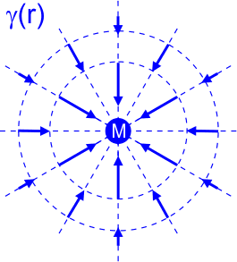

Przy powierzchni Ziemi , czyli natężenie pola grawitacyjnego równa się przyspieszeniu ziemskiemu g.

Gauss wykazał, iż zachodzi relacja między natężeniem pola grawitacyjnego E a masą M będącą źródłem tego pola.

Słownie – całka powierzchniowa z natężenia pola grawitacyjnego po powierzchni zamkniętej otaczającej masę M jest proporcjonalna do tej masy M.

Zależność tę nazywamy pierwszym prawem Gaussa.

W przypadku masy M będącej źródłem pola grawitacyjnego mamy zależność na natężenie pola grawitacyjnego w odległości R większej od promienia tej masy.

Gauss wykazał również, iż relacja powyższa zachodzi niezależnie od położenia masy M wewnątrz powierzchni A. W przypadku trzech mas umieszczonych wewnątrz powierzchni zamkniętej zachodzi relacja:

Nazywamy to drugim prawem Gaussa.

Zależność całkową na pierwsze prawo Gaussa możemy sprawdzić, jeżeli masa M znajduje się centralnie wewnątrz powierzchni kulistej o promieniu R. Wtedy całka powierzchniowa równa się polu powierzchni kulistej o promieniu R razy natężenie pola grawitacyjnego w odległości R od środka tej masy.

Gdy wewnątrz powierzchni zamkniętej nie ma żadnej masy wtedy

Nazywamy to trzecim prawem Gaussa.

Wykorzystując prawo Gaussa możemy wyznaczyć na przykład rozkład natężenia grawitacyjnego (przyspieszenia) wewnątrz i na zewnątrz Ziemi.

**15.Przyspieszenie grawitacyjne wewnątrz i na zewnątrz Ziemi.**

Przyspieszenie grawitacyjne – przyspieszenie ciał wynikające z przyciągania grawitacyjnego. W warunkach spadku swobodnego ciał jest ono po prostu przyspieszeniem ich ruchu. W sytuacji statycznej, np. ciała spoczywającego na poziomej powierzchni, przyspieszenie grawitacyjne odpowiada za mierzony ciężar.

Ogólnie, zgodnie z klasyczną teorią grawitacji Newtona, przyspieszenie ciała znajdującego się w polu grawitacyjnym innego ciała nie zależy od masy przyciąganego ciała, a zależy od masy przyciągającego ciała. Przyspieszenie punktowego ciała 2 wywoływane przez grawitację punktowego lub sferycznie symetrycznego (np. kulistego) ciała 1 dane jest wzorem:

gdzie:

**a2** – przyspieszenie grawitacyjne ciała 2 przyciąganego przez ciało 1

**G** – stała grawitacji

**m1–** masa ciała wytwarzającego pole grawitacyjne

**r** – odległość między środkami przyciągających się ciał

Drugie ciało przyspiesza zgodnie z tym samym wzorem:

**Przekrój Ziemi:**

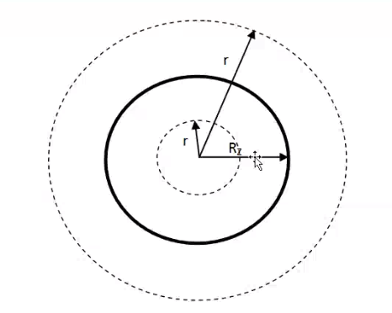

**Czarna gruba linia** – Ziemia

**Rz** – Promień Ziemi

**r (krótka strzałka)** – Od środka Ziemi

**r (długa strzałka)** - W odległości większej niż promień Ziemi

Wewnątrz i na zewnątrz Ziemi natężenie grawitacyjne zmienia się odpowiednio z odległością od środka Ziemi r

(Wzory wyprowadzone z prawa Gaussa)

Przypadek 1. (Odległość mniejsza niż promień Ziemi)

Przypadek 2 (Odległość większa niż promień Ziemi)

**Dla r>Rz**

E(r) \* 4 \* **π \* r2 = 4 \* π \* G \* MZ**

**Dla r<Rz (Wewnątrz Ziemi)**

**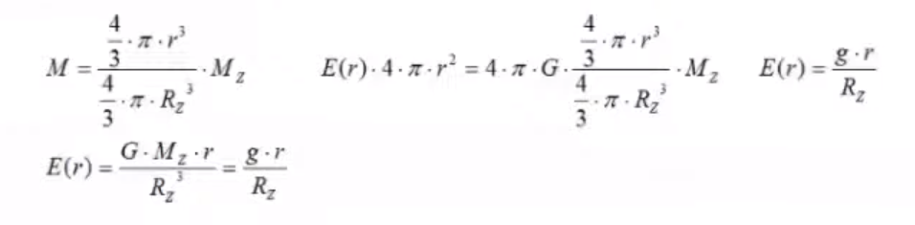**

**Wykres natężenia pola grawitacyjnego wewnątrz i na zewnątrz Ziemi przedstawiony na rysunku:**

**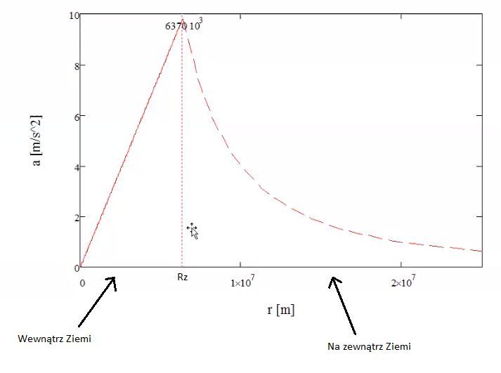**

W środku Ziemi przyśpieszenie grawitacyjne wynosi zero. Dalej liniowo wzrasta.

**16.** **Ruch harmoniczny. Zależności położenia, prędkości i przyspieszenia od czasu.**

Ruch harmoniczny **-** ruch drgający, w którym na ciało działa siła o wartości proporcjonalnej do wychylenia ciała z jego położenia równowagi, skierowana zawsze w stronę punktu równowagi.

Przykładem ruchu harmonicznego jest ruch ciała o masie *m* połączonego ze sprężyną o stałej sprężystości *k.*

*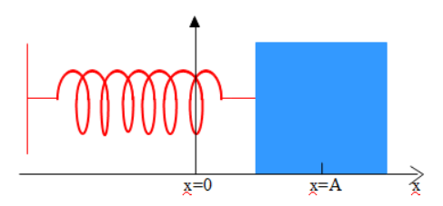*

x=0 x=A x

Podstawowe wzory opisujące ruch harmoniczny:

- częstotliwość drgań, gdzie: T – okres drgań

- okres drgań, gdzie: ω – częstość kątowa, m – masa, k – współczynnik sprężystości

- położenie w funkcji czasu, gdzie: A – amplituda ruchu, T – okres drgań, t – czas

Równanie x(t) jest spełnione tylko gdy , gdzie: m – masa, k- współczynnik sprężystości

- prędkość w funkcji czasu

- przyspieszenie w funkcji czasu

- siła harmoniczna

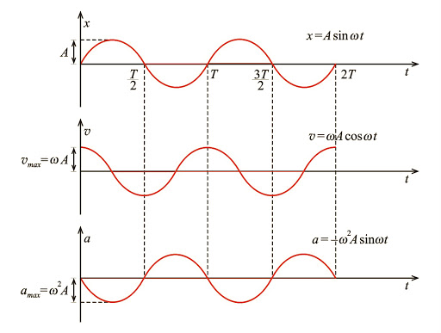

Rysunek 1. Wykresy przebiegu funkcji położenia, prędkości i przyspieszenia w czasie

- energia potencjalna sprężyny

- energia potencjalna sprężyny rozciągniętej do x=A

- energia kinetyczna ciała o masie m

- energia całkowita układu

- średnia energia kinetyczna w ruchu harmonicznym

- średnia energia potencjalna w ruchu harmonicznym

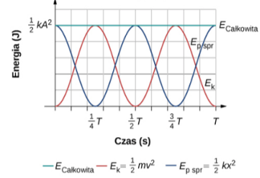

Rysunek 2. Wykres przebiegu energii kinetycznej, potencjalnej i całkowitej w funkcji czasu.

**17. Natężenie dźwięku i poziom natężenia dźwięku**

**Natężenie dźwięku** – miara energii fali akustycznej (**Fale akustyczne** – zaburzenie [gęstości](https://pl.wikipedia.org/wiki/Gęstość) i [ciśnienia](https://pl.wikipedia.org/wiki/Ciśnienie) rozchodzące się w ośrodku w postaci [fali podłużnej](https://pl.wikipedia.org/wiki/Fala_podłużna), któremu towarzyszą drgania cząsteczek ośrodka. Ośrodki, w których takie fale mogą się poruszać, to [ośrodki sprężyste](https://pl.wikipedia.org/wiki/Ośrodek_sprężysty) ([ciało stałe](https://pl.wikipedia.org/wiki/Ciało_stałe), [ciecz](https://pl.wikipedia.org/wiki/Ciecz) i [gaz](https://pl.wikipedia.org/wiki/Gaz)). Zaburzenia te polegają na przenoszeniu energii mechanicznej przez drgające cząstki ośrodka (zagęszczenia i rozrzedzenia) bez zmiany ich średniego położenia. Falą akustyczną nazywa się zarówno falę, która powoduje wrażenie słuchowe ([dźwięk](https://pl.wikipedia.org/wiki/Dźwięk)), czyli **falę dźwiękową**, jak i fale o częstotliwościach i amplitudach przekraczających zakres [ludzkiego słuchu](https://pl.wikipedia.org/wiki/Słuch), ponieważ właściwości fizyczne tych fal są bardzo podobne.), równa średniej wartości strumienia energii akustycznej przepływającego w jednostce czasu (1 s) przez jednostkowe pole powierzchni (1 m²) zorientowanej prostopadle do kierunku rozchodzenia się fali.

W układzie SI jednostką natężenia dźwięku jest W/m². [Wat/metr kwadrat]

Dla punktowego źródła dźwięku emitującego [falę kulistą](https://pl.wikipedia.org/wiki/Fala_kulista):

 r– odległość od źródła dźwięku.  Zgodnie z tym wzorem, **natężenie dźwięku jest odwrotnie proporcjonalne do kwadratu odległości od źródła**. Podwojeniu odległości od źródła odpowiada więc czterokrotny spadek natężenia dźwięku.

**Poziom natężenia dźwięku** – [logarytmiczna miara](https://pl.wikipedia.org/wiki/Skala_logarytmiczna) natężenia dźwięku. Wielkość ta wyznaczana jest ze wzoru:

gdzie:

L – poziom natężenia dźwięku,

I – [natężenie dźwięku](https://pl.wikipedia.org/wiki/Natężenie_dźwięku),

I0 – natężenie dźwięku odniesienia, wynosząca 10−12 [W](https://pl.wikipedia.org/wiki/Wat)/m².

Jednostką otrzymanej wartości jest [decybel](https://pl.wikipedia.org/wiki/Decybel).

Wartości podane poniżej należy traktować jako orientacyjne i przybliżone. Ponadto w przestrzeni otwartej, natężenie dźwięku ze źródła punktowego spada z kwadratem odległości, dlatego podane wartości dotyczą poziomu natężenia w standardowej (niewielkiej) odległości od źródła dźwięku, czyli charakterystycznej dla jego odbioru:

●      10 dB – szelest liści przy łagodnym wietrze

●      20 dB – szept

●      30 dB – bardzo spokojna ulica bez ruchu

●      40 dB – szmery w domu

●      50 dB – szum w biurach

●      60 dB – odkurzacz

●      70 dB – wnętrze głośnej restauracji, darcie papieru, wnętrze samochodu

●      80 dB – głośna muzyka w pomieszczeniach, trąbienie

●      90 dB – ruch uliczny

●      100 dB – motocykl bez [tłumika](https://pl.wikipedia.org/wiki/Tłumik)

●      110 dB – piła łańcuchowa

●      120 dB - maksymalny dopuszczalny poziom natężenia dźwięku fajerwerków

●      130 dB – wirnik helikoptera w odległości 5 metrów, granica powyżej której może dojść do trwałego uszkodzenia [słuchu](https://pl.wikipedia.org/wiki/Słuch)

●      140 dB – start myśliwca

●      150 dB - wystrzał z karabinu

●      160 dB – eksplozja bomby

●      190 dB – start rakiety kosmicznej

●      220 dB – eksplozja bomby atomowej

●      300–350 dB (huk był słyszalny z odległości 3200 kilometrów) – wybuch wulkanu [Krakatau](https://pl.wikipedia.org/wiki/Krakatau) w Indonezji w 1883 r. – prawdopodobnie najgłośniejszy w historii wyemitowany dźwięk na Ziemi

**18. Dźwignia dwustronna. Warunek równowagi momentów siły i siły wypadkowej.**

**Dźwignia dwustronna** jest **bryłą sztywną** (z reguły prętem), która jest wyposażona w nieruchomą oś (punkt podparcia), wokół której może się obracać. W przypadku tego rodzaju dźwigni, działające na nią **siły** znajdują się po przeciwnych stronach osi obrotu i są skierowane w tą samą stronę.

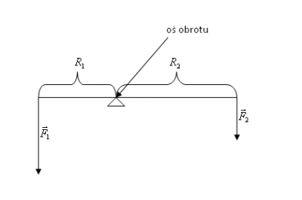

**Rys. 1.** Siły działające na dźwignię dwustronną.

Jak wynika z **pierwszej zasady dynamiki**, dźwignia znajduje się w równowadze, gdy wypadkowy **moment siły** (M) jest równy zero.

Ponieważ siły F1 i F2 znajdują się po przeciwnych stronach osi obrotu (nadają bryle ruch obrotowy w przeciwne strony), to wypadkowy **moment siły** jest równy różnicy momentów sił M1 i M2.

M = M1 – M2

Z warunku równowagi wynika więc:

M1 – M2 = 0, stąd:

M1 = M2

Odpowiednie **momenty sił** są równe:

M1 = R1 F1

M2 = R2 F2 , więc:

R1 F1 = R2 F2

gdzie: R1, R2 – odległości sił F1 i F2 od osi obrotu

Dzieląc ostatnie równanie przez R2 otrzymamy:

F _{2} = \frac{R _{1} }{R _{2} }  F _{1} 

Im dłuższe jest ramię R2, tym wartość siły F2 jest mniejsza.

Otrzymany wynik jest taki sam jak w przypadku **dźwigni jednostronnej.**

**19.Bryła sztywna: środek masy, moment bezwładności.**

Bryła sztywna, defninicja:

Bryła sztywna to ciało złożone z cząstek (punktów materialnych), które nie mogą się względem siebie przemieszczać. Siły utrzymujące punkty w stałych odległościach są siłami wewnętrznymi bryły sztywnej.

Ruch obrotowy bryły sztywnej

Wektor środka masy układu n mas w danym wybranym układzie współrzędnych dany jest wzorem:

Gdzie

ri – to wektor łączący początek układu współrzędnych z masą (środkiem masy) mi

rśr.m. – to wektor łączący początek układu współrzędnych ze środkiem masy układu

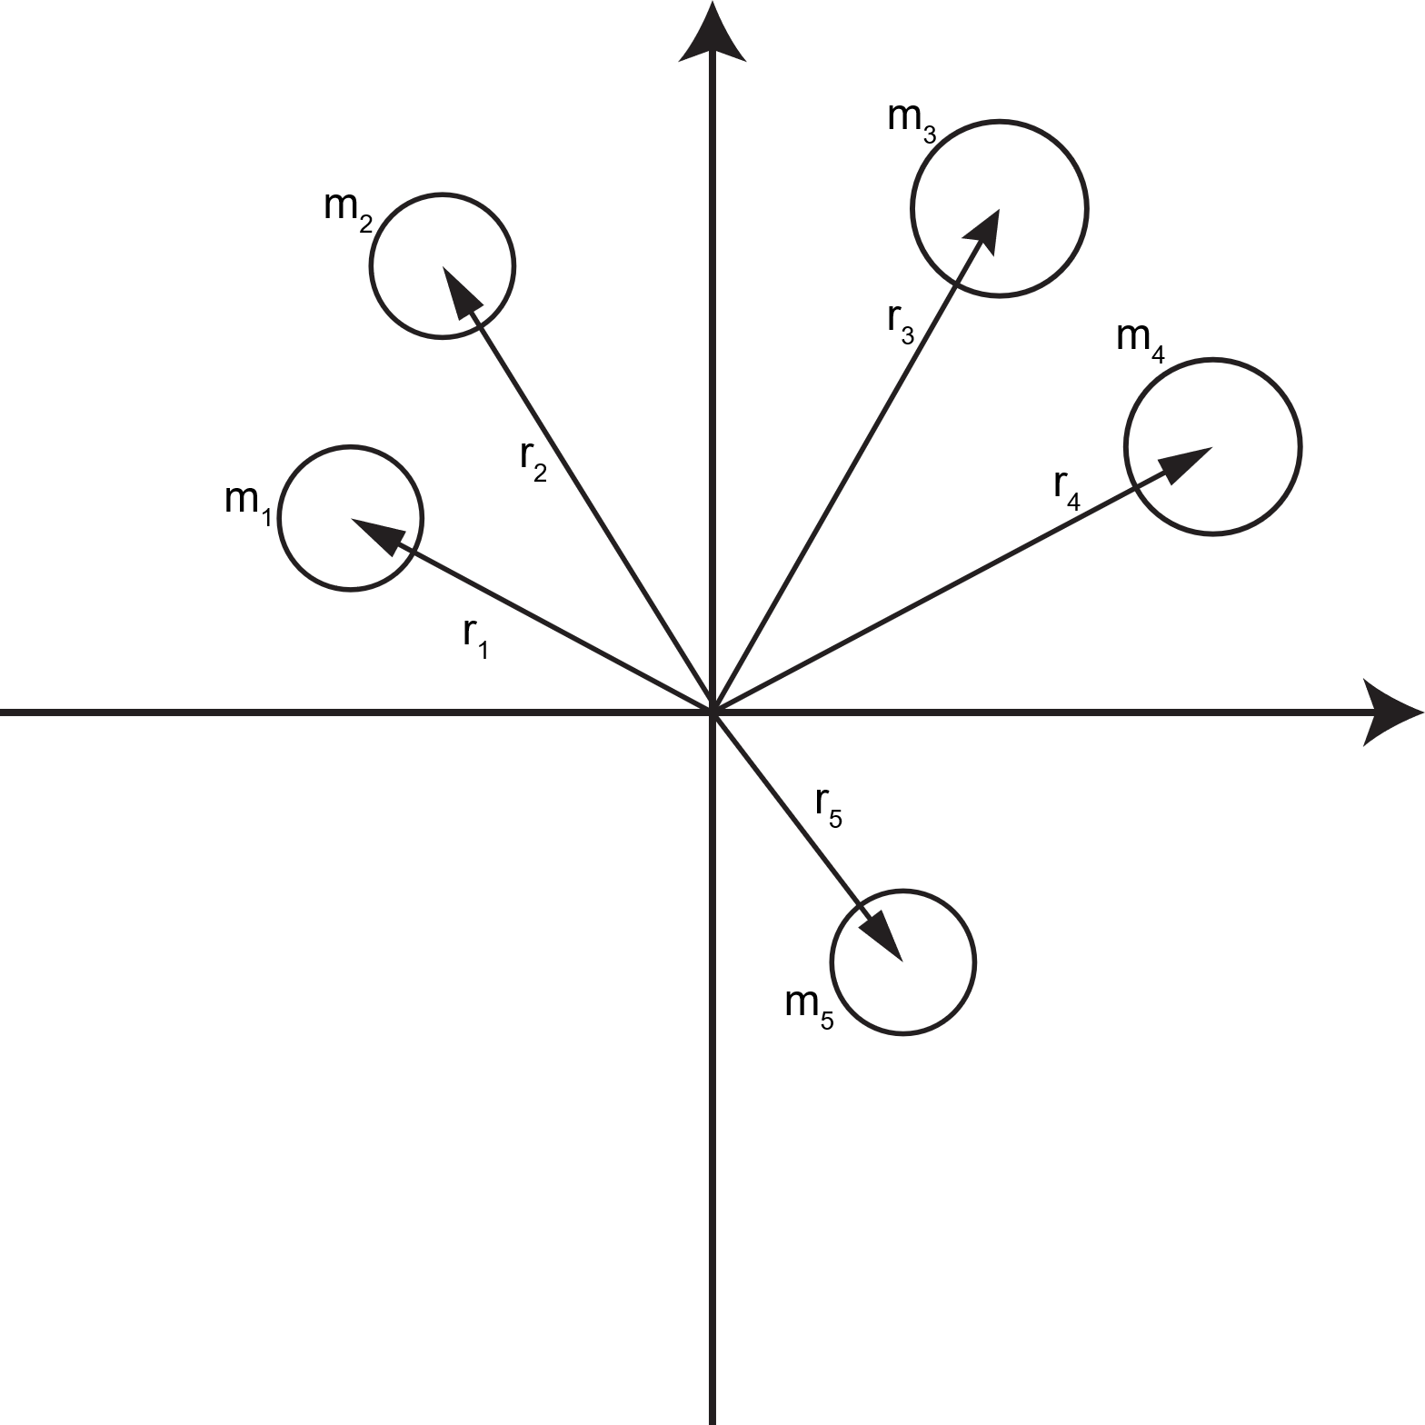

W przypadku rozłożenia mas na płaszczyźnie liczymy współrzędne X i Y

**Środek masy** to punkt wyznaczony przez wektor środka masy. Położenie środka masy nie zależy od wyboru układu współrzędnych.

**Moment bezwładności** - miara bezwładności ciała w ruchu obrotowym względem określonej, ustalonej osi obrotu. Dla ciała zbudowanego z dyskretnego rozkładu mas mi moment bezwłasności *I* tego ciała względem osi orotu dany jest wzorem:

Gdzie:

ri jest odległością masy mi od osi obrotu.

Przykładowe momenty bezwładności brył o ciągłym rozkładzie masy:

|  |  |  |
| --- | --- | --- |
| Bryła | Umiejscowienie osi obrotu | Wzór |
| obręcz | prostopadle przez środek obręczy |  |
| walec | prostopadle przez środek podstawy |  |
| Pręt od długości l | Prostopadle przez środek długości pręta |  |
| Pręt od długości l | Prostopadle przez koniec pręta |  |
| Pełna kula | przez środek kuli |  |
| Czasza kulista | przez środek czaszy |  |

Twierdzenie Steinera ułatwiające obliczanie momentów bezwładności brył.

J=*I*0+*i*·*d2*

Gdzie:

I0 jest momentem bezwładności ciała dla osi obrotu przechodzącej przez środek masy ciała, m jest masą ciała, a d jest odległością osi obrotu od środki masy ciała.

**20. Bryła sztywna: moment pędu, moment siły, energia kinetyczna ruchu obrotowego**

Bryłą nazywa się układ wielu (na ogół) punktów materialnych, których wzajemne odległości pozostają stałe. Pojęcie bryły rozszerza się także na obiekty mikroskopowe, takie jak np. cząsteczki chemiczne. Rozkład mas w obrębie bryły opisuje się przez różne parametry, z których najważniejszymi są: środek masy oraz moment bezwładności.

**Środek masy-** Jest to punkt geometryczny, w którym jakby koncentruje się masa całego układu. Jest to średnie położenie poszczególnych składowych układu. W przypadku brył jednorodnych środek masy pokrywa się ze środkiem geometrycznym. Środek masy kuli leży w jej środku, środek masy odcinka znajduje się w jego połowie, środek masy trójkąta leży na przecięciu się jego środkowych.

Środek masy S dwóch ciał o masach m oraz M określa się jako punkt leżący na odcinku łączącym te masy, przy czym md = MD

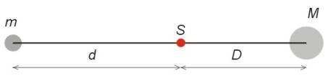

Przykład . Środek masy dwóch ciał o masach 1 kg i 3 kg, oddalonych o 40 cm, znajduje się w punkcie S odległym o 10 cm od ciała cięższego i 30 cm - od ciała lżejszego.

**Ruch środka masy**

Środek masy porusza się tak, jakby cała masa **M** ciała była skupiona w tym punkcie. Jego przyspieszenie **a0** określone jest przez sumę sił zewnętrznych **F** działających na bryłę: **a0 = F/M.**

Oznacza to, że siły istniejące między poszczególnymi częściami ciała nie mają wpływu na jego ruch postępowy. Na mocy trzeciej zasady dynamiki Newtona siły wewnętrzne znoszą się parami. Gdy wypadkowa sił zewnętrznych równa jest zeru, środek masy spoczywa (lub porusza się jednostajnie po prostej).

**Ruch środka masy bryły utożsamiamy z jej ruchem postępowym.**

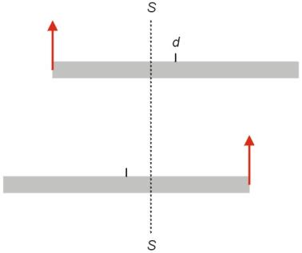

Przykład . Na końcu nieruchomej łodzi o masie M = 200 kg i długości L = 6 m stoi człowiek o masie m = 50 kg. W pewnym momencie człowiek przeszedł na drugi koniec łodzi. W tym czasie łódź przesunęła się o pewien odcinek x względem wody. Jego wartość znajdujemy z warunku stałości położenia środka masy (linia przerywana).Środek łodzi (zaznaczony kreseczką) przesunął się o wartość dwa razy większą, niż wynosi jego odległość d od ustalonego punktu S. Określamy ją z równości: 200 d = 50 (3 - d) Stąd mamy:d = 0,6 m. Przesunięcie łodzi wynosi więc 1,2 m.

**Moment bezwładności** jest miarą bezwładności w ruchu obrotowym. Oznacza się go symbolem **I**. Jego wartość w istotnym stopniu zależy od rozkładu mas w obrębie bryły. Definiuje się go jako sumę mas składających się na bryłę, pomnożonych przez kwadraty ich odległości od osi obrotu:

**I = m1d1 + m2d2 + m3d3 + . . .**

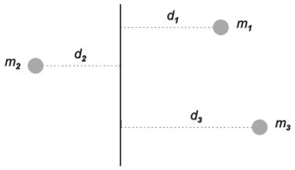

**Ruch obrotowy bryły sztywnej**

Jeśli bryła może wykonywać ruch obrotowy lub wahadłowy wokół ustalonej, nieruchomej osi, to przyspieszenie kątowe e tego ruchu określone jest przez dwie wielkości: całkowity moment sił zewnętrznych **K** oraz moment bezwładności **I** ciała względem tej osi: **ε = K/I**

**Energia kinetyczna ruchu obrotowego**

Energia kinetyczna obracającej się bryły równa jest sumie energii kinetycznych poszczególnych cząstek bryły. Po ich zsumowaniu dostaje się następujący wynik:

**Ekobr = Iω2**

gdzie w oznacza (chwilową) prędkość kątową obrotu.

**Moment pędu bryły sztywnej**

Całkowity moment pędu L bryły równy jest sumie momentów pędu poszczególnych cząstek; wynosi ona:

**L=Iw**

W przypadku bryły odizolowanej jej moment pędu pozostaje stały niezależnie od dokonujących się w jej wnętrzu przemian. Zmniejszeniu się jej momentu bezwładności musi towarzyszyć podobny wzrost prędkości kątowej i na odwrót.

**Wahadło fizyczne**

Wahadłem fizycznym zwykło się nazywać bryłę, mogącą wykonywać drgania wokół ustalonej osi, nie przechodzącej przez jej środek masy. Działający na bryłę moment sił równy jest K = Mg sin a. Jeśli kąt odchylenia od pionu a jest mały, to sin a ť a i wówczas związek między przyspieszeniem kątowym e oraz wychyleniem kątowym a jest następujący:

**E= K/I = Mgd/I ∝**

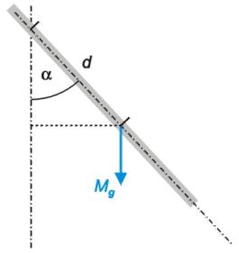

Współczynnik proporcjonalności między tymi wielkościami ma sens kwadratu (2p/T)2. Stąd wynika, że okres drgań T jest równy:

T=2π

W powyższym wzorze M oznacza masę bryły, I - jej moment bezwładności względem osi obrotu, d - odległość środka masy od osi obrotu, g - przyspieszenie ziemskie.

**21. Hydrostatyka: prawo Archimedesa**

Ciśnieniem P nazywamy stosunek siły działającej na daną powierzchnię do wielkości tej powierzchni S.

P=FS     Pa=Nm2

PRAWO PASCALA

Ciśnienie wywierane na część powierzchni płynu rozchodzi się jednakowo na wszystkie powierzchnie ograniczające ten płyn.

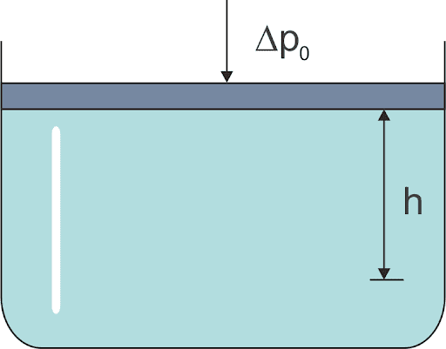

Ciśnienie “naciskające” na każdą część naczynia jest takie same.

Dotyczy to cieczy nieważkich, np. powietrza.

Ciśnienie wywierane na ciało przez ciecz o gęstości ⍴ zmienia się wraz z głębokością

zanurzenia tego ciała.

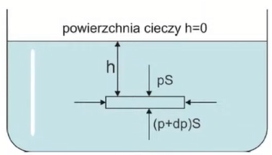

Dotyczy to cieczy ważkich np. wody.

P(h)=P0+gh     gh   jest ciśnieniem wywieranym przez słup cieczy o wysokości h, P0 to ciśnienie atmosferyczne nad powierzchnią cieczy

CIŚNIENIE ATMOSFERYCZNE

Jest to ciśnienie jakie wywiera słup powietrza nad powierzchnią Ziemi.

Ciśnienie na powierzchni Ziemi wynosi P0 = 105 N/m2 = 1000hPa

PRAWO ARCHIMEDESA

Ponieważ ciśnienie na głębokości h wynosi P(h) = P0+⍴gh  oraz ciśnienie na głębokości h2=h1+1 wynosi P(h1+1) = P0+⍴g(h+1), gdzie l to grubość zanurzonego kloska, to różnica ciśnień wynosi  ΔP=⍴gl.

Siła wyporu działająca ku górze Fwyp= ΔPS = ⍴gV,  gdzie S to powierzchnia dolna klocka, a V to objętość klocka.

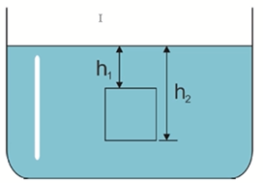

TREŚĆ PRAWA ARCHIMEDESA:

Na ciało zanurzone w płynie działa skierowana ku górze siła wyporu równa ciężarowi wypartego płynu.

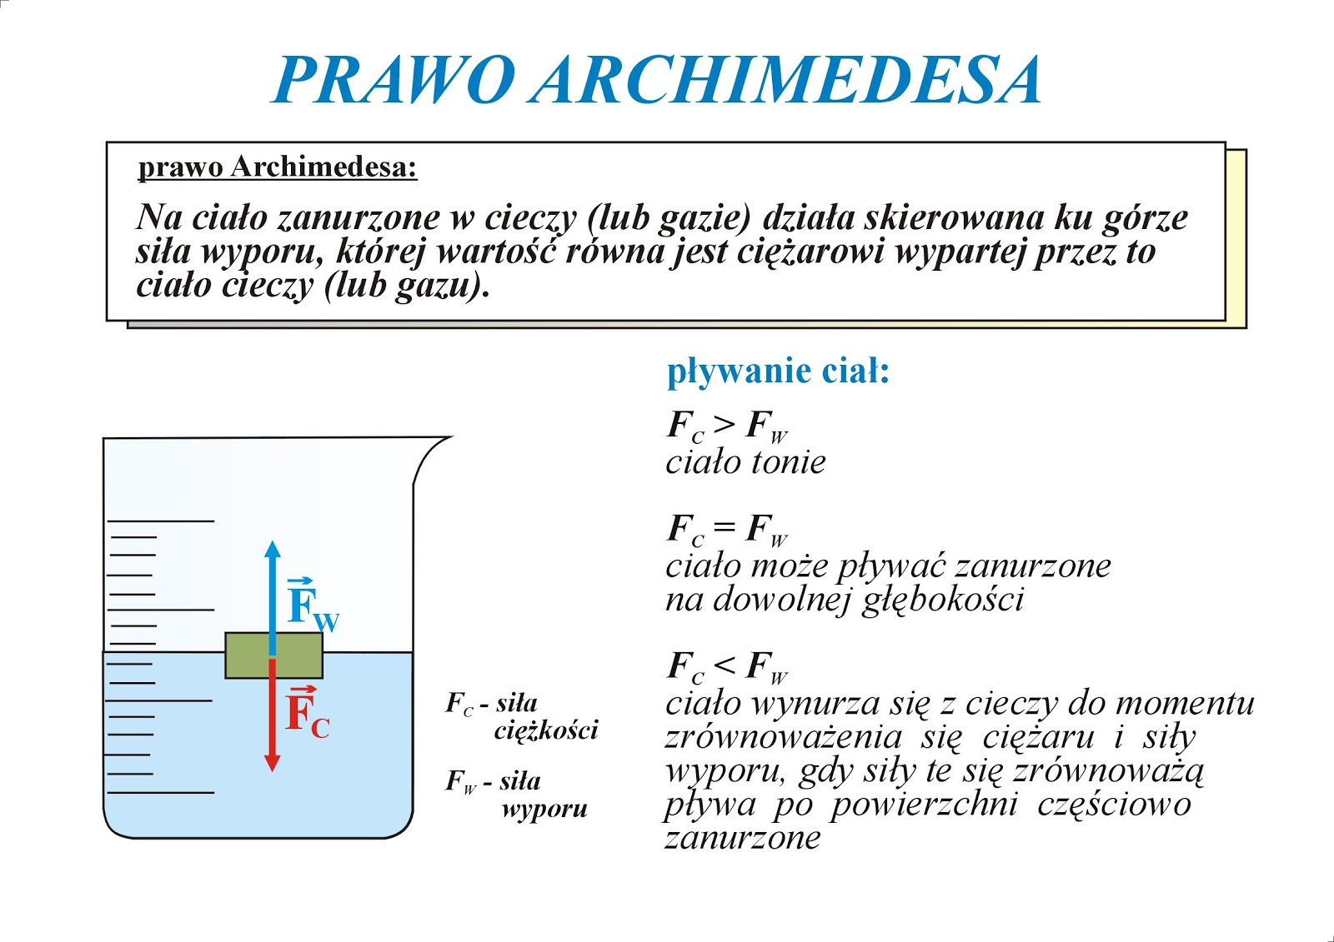

Na ciało o gęstości ⍴c całkowicie zanurzone w płynie o gęstości ⍴p działają jednak dwie siły: siła wyporu i siła ciężkości. W wyniku działania tych dwóch sił, uzyskujemy siłę wypadkową: różnicę obu sił.

FW=Fwyp-FC=⍴pgV - ⍴cgV

**22. Równanie gazu doskonałego i jego zastosowania.**

Równanie stanu gazu doskonałego, lub równanie Clapeyrona jest określone następującą zależnością:

pV=nRT

RT

gdzie:

p - ciśnienie gazu [Pa= N/m2],

V - objętość gazu [m3],

m - masa gazu [g],

M - masa cząsteczkowa [g/mol],

R - uniwersalna stała gazowa= 8,31 [J/mol x K],

T - temperatura termodynamiczna [K], T= t[oC] + 273,16.

Równanie stanu pozwala znaleźć wartość jednego z parametrów układu, gdy znane są pozostałe. Zawsze można je zapisać w ogólnej postaci:

f(p,V,T)=0

co w przypadku gazu doskonałego daje:

pV - nRT=0

Równanie Clapeyrona, zwane również równaniem stanu gazu doskonałego pozwala na obliczenie objętości gazu w dowolnych warunkach.

Do doświadczalnego określenia równania stanu służy termometr gazowy o stałej objętości.

Bardzo często równanie stanu gazu doskonałego stosuje się do opisu zachowania próbek gazu o ustalonej liczbie cząsteczek, np. do gazu znajdującego się w szczelnym zbiorniku. Jeżeli N jest stałe, to, wyliczając N z prawa gazu doskonałego, można przekonać się, że pV/T musi być stałe.

UWAGA: ZASTOSOWANIE TO PODANIE JAKIEGOKOLWIEK PRZYKŁADOWEGO ZADANIA Z WYKORZYSTANIEM RÓWNANIA CLAPEYRONA

**23.Przemiany gazowe: izotermiczna, izobaryczna i izochoryczna.**

Przemiana **izotermiczna**- przemiana gazowa w której temperatura jest stała, zmienia się objętość V i ciśnienie P.

W przemianie ciśnienie gazu jest odwrotnie proporcjonalne do objętości:

, gdzie NkT jest stałe.

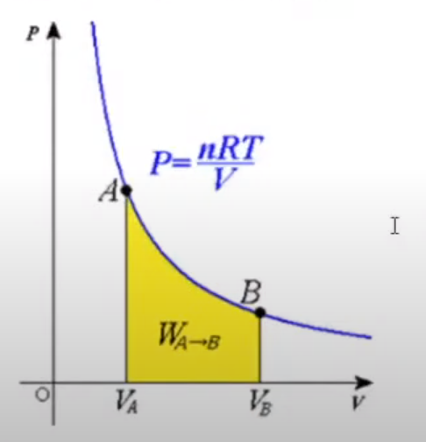

W dowolnym momencie zachodzi p­1v1=p2v2

Praca wykonana przez gaz:

Praca wykonywana jest kosztem ciepła pobieranego z otoczenia.

1. Przemiana **izobaryczna**- przemiana w której ciśnienie jest stałe, zmienia się objętość i temperatura

Objętość liniowo rośnie z temperaturą.

Praca wykonana przez gaz:

1. Przemiana **izochoryczna-** przemiana zachodząca przy stałej objętości gazu, zmienia się temperatura i ciśnienie.

Ciśnienie liniowo zwiększa się z temperaturą.

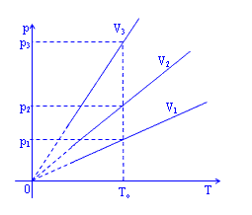

Gaz nie wykonuje żadnej pracy, ponieważ objętość jest stała.